摘要
本毕业设计主要设计与开发针对网页应用(web application)的原型设计的辅助工具。
原型设计通过可视化需求与交互设计，是产品参与开发者们与用户之间的一座重要的沟通桥梁，因此也是不少团队在产品开发中必不可少的一环。
整个原型设计系统将以网页应用的形式，在开发流程上，分为前端，后台，以及数据库部分。在开发中，以模块为单位，分别构建他的前端代码，数据库设计，后台的逻辑代码。由于对原型的操作工具，主要使用 JavaScript 来进行实现，整个系统的代码重点将会聚集在前端。
关于使用流程，游客只要通过登录作为该系统网站的用户，便可使用信息管理、社交管理、项目管理、以及原型设计以及管理等主要功能。这四个功能也是该系统的主要模块，其中原型设计以及管理将作为主要设计与开发部分。
系统围绕这四个功能，结合JavaScript、J2EE、MySQL等语言以及工具，开发服务模块，以及重点的原型设计的工具，以及原型持久化方案。
该系统本身作为一个网页应用，在一定程度上更适合针对网页应用的原型开发，希望该系统能够帮助到参与项目设计的诸位设计师，开发者，经理以及用户等角色。

关键词：原型设计；网页应用；webapp；前端；数据库

Abstract

This graduate design is meaning to design and develop the auxiliary web application tool of prototype design.
Prototype design is an important bridge between the developers and users, which through make product needs and interaction design visualize.
In the development, the entire prototype，as a web application, is mainly divided into front-end, background, and database part, in the development, generally a module as a unit, respectively, to build his front-end code, database design, and finally write the background of the logic code. Because the core functions of which are using JavaScript to achieve, so the entire system code focus on the front-end.
With regard to the use process, visitors can use the main functions of information management, social management, project management, prototyping and management as long as they are logged on as the user of the system website. These four functions are also the main modules of the system, in which prototyping and management will be the main development part.
The system revolves around these four functions, combined with JavaScript, J2EE, MySQL and other languages as well as tools, to develop service modules, and key prototyping tools, as well as prototyping persistence solutions.
The system itself as a web application, to a certain extent, is more suitable for web application prototype development, hope that the system can help to participate in the project design designers, developers, managers and users and other roles.

Keywords: prototyping; web application; front end; database

引言
在用户提出需求的网站以及其他类型的软件开发中，一个产品往往由于其复杂性，通常把开发流程划分为多个模块，每个模块被相应岗位的人员所开发。如此，相比于个人开发的低效率但是对软件的高把控，多人开发往往更高效，并且各个独立模块一般来说都更优秀，相应的，这也可能在一定程度上导致各个开发人员对软件的低把控，增加了很高的沟通成本，并且可能增加了对接时的错误，一方面产品可能会延期，另一方面每个团队的角色都要花费额外的精力来应对这些或许本不应该产生的意外。
为了较好的应对各个复杂的模块，针对一个网页应用，开发团队往往具备包括后端与前端开发者，产品经理，设计师等职位来处理。后端开发者负责逻辑的处理并提供调用以获得数据的接口，设计师处理视觉与交互等设计，产品经理协调团队与产品的方向把控，前端开发者负责将产品转化为最终的实现效果以及相应的优化。这些角色总是需要密切合作，而仅仅是口头或者字面上的沟通，效率总是低下的，并且作为提出需求的用户，应该也有权利直接或者间接地来了解开发进度。在这样的需求下，需要一座能让设计师，产品经理，开发者都能快速理解需求，互相了解产品，以至于能够让用户也能够理解需求成型后，产品大概会是怎样的反馈的桥梁，这便产生了原型设计，将产品的一些需求以及概念快速地具现为直观的图形。
原型设计之于应用开发，是为第一要素。它所起到的不仅是沟通的作用，更有体现之效。通过原型图，能够大体地将项目的界面设计以及交互体现出来，该项目定位是一个针对web应用的原型图设计工具。
原型设计系统已经有一些了，比如Justmic，Keynote，以及更广为人知的Axure，他们都是作为一个桌面应用的形式，并且能够来进行网站的原型设计。既然是网站的原型设计，而最终产品也是网站，那么以一个网页应用(web application)的形式来作为原型设计的载体是否也行呢？根据之前自己的一些初尝试的可能性，于是萌生出了该项目，基于web的原型设计系统。

概述

2.1 原型设计系统概述
系统将主要从用户和原型二个角度入手，开发出支撑整个系统的服务模块。
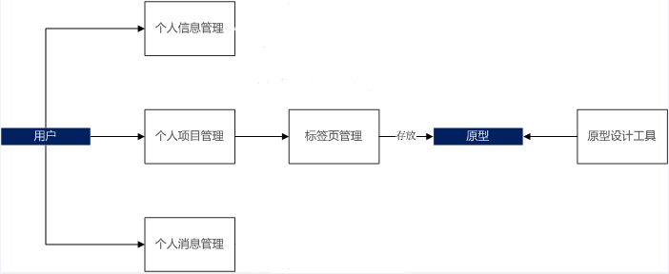
用户主要有三个模块：信息管理，项目管理，消息管理。
信息管理包括个人信息的一些增加、删除、修改操作，包括昵称，个人介绍，头像，以及印象图。
项目管理包括对项目的创建、修改、删除，包括项目名字，项目logo，项目介绍。项目下就是原型设计的界面，但是考虑到一个网页应用，可能有多个页面使用超链接进行跳转，所以这里需要引入一个标签页的概念，也就是一个同等意义上的网页。在每个标签页下，才对原型进行增加，修改，删除的操作。
原型的模块主要由原型设计工具来概括，其中包括了各种功能，例如创建原型，修改原型大小，更改原型的摆放角度，增加跳转事件等。对于原型的持久化，将体现在对一个标签页的持久化上，通过结合虚拟DOM以及AJAX请求，将其存在数据库中，以便在下次可以加载，或者将它展示给其他指定用户。

2.2 系统实现思路
具体技术介绍将会在下章。
系统将概念上的原型与DOM对应，每次创建原型即是通过JavaScript动态创建一个DOM对象，创建之后，通过虚拟DOM以及基于JavaScript对DOM操作的API，在合适的时机使用HTML5的本地存储以及使用AJAX技术，实现出能够对原型进行各个方面操作的系统，例如基本的自由变换，旋转，拖拽等等功能，以及借助数据库进行必要的持久化，以此来保存或者加载原型图，甚至能够将它分享给其他指定成员观看。

2.3 技术关键
系统的难点在于如何对原型进行合适的持久化的操作，以及如何将原型设计工具本身，设计的能用、实用、易用。鉴于这两点，结合经典以及当下流行的概念，设计思路，新兴技术等来实现项目。这里将对以下5个主要技术，思路或者概念进行说明。
- 虚拟DOM
DOM是很慢的，其元素非常庞大，页面的性能问题鲜有由JS引起的，大部分都是由DOM操作引起的。如果对前端工作进行抽象的话，主要就是维护状态和更新视图；而更新视图和维护状态都需要DOM操作。其实近年来，前端的框架主要发展方向就是解放DOM操作的复杂性。
【@http://www.ituring.com.cn/article/211352】
虚拟DOM由最近几年较火热的ReactJS提出并且在框架中使用，ReactJS由著名的互联网企业facebook提出，并且具备UI组件化等较先进的思想。

虚拟的DOM的核心思想是：对复杂的文档DOM结构，提供一种方便的工具，进行最小化地DOM操作。这句话，也许过于抽象，却基本概况了虚拟DOM的设计思想
【@http://www.ituring.com.cn/article/211352】

虚拟DOM通过JavaScript的数组(Array)以及对象(Object)来表示一个DOM。
例如
<div id="demo">
<h1>Hello World</h1>
</div>
这样一段HTML代码，便可用以下形式表现：
var vdom = ve('div', { 'id': 'demo' }, [
ve ('h1', ['Hello World'])
]);
这里一来便可以通过遍历每一层数组或者对象来创造出DOM。
在ReactJS中，由于引入了组件化，在渲染组件的时候会有大量DOM重复渲染，因此引入了diff算法，在这里并不进行说明，因为在系统中，通过降低组件化的程度，不会用到该算法。
通过虚拟DOM，可以方便的操作DOM，而虚拟DOM本质上作为通过JavaScript的一种表现数据的数据结构,只要把它转换为JSON格式，并通过某种方式不为用户所知地方式发送到后台数据库，那么这些虚拟DOM，或者说原型图，便能够存储下来了。这样的一种方式便是AJAX。

- AJAX
AJAX并不是一种语言，他是Asynchronous JavaScript And Xml的缩写，中文翻译过来即为异步JavaScript和XML，它是一种创建交互式网页应用的网页开发技术。
该技术在1998年前后得到了应用。允许客户端脚本发送HTTP请求（XMLHTTP）的第一个组件由Outlook Web Access小组写成。该组件原属于微软Exchange Server，并且迅速地成为了Internet Explorer 4.0的一部分。
【http://baike.baidu.com/link?url=FOrqvpHiIYf_j4cwgXDFth10cGUagBRLrNHczuxAjoZmIbPikDabKyhQaly0T2oiILy4YmIcNStKkXfkQu5-2q】
AJAX 在浏览器与 Web 服务器之间使用异步数据传输（HTTP 请求），这意味着这样就可使网页从服务器请求少量的信息，而不是整个页面。由于是异步的，这一过程并不能显式地被用户所察觉，于是它能够为原型系统提供友好而且高效的交互，以此为核心，将网站打造成一个SPA。

- SPA
SPA即Single Page web Application的缩写，它在最近较为流行。SPA以AJAX技术为核心，能够刷新或者替换页面的部分DOM，相比之下的传统网站，许多用户操作都会重绘整张页面，结果是当浏览器从服务器获取数据时，页面会假死并有“闪烁”现象，然后再重绘页面上的所有东西。如果页面很大，服务器又繁忙，或者网络连接很慢，这种“闪烁”现象会持续好几秒钟甚至是更长时间，用户只得猜测页面什么时候才可以再次使用。与单页应用的快速渲染和即时反馈相比，这是一种很恐怖的体验。
【http://blog.csdn.net/zuoninger/article/details/38842823】正如其名，SPA只需要一张网页。浏览器一开始会加载必需的HTML、CSS和JavaScript，所有的操作都在这张页面上完成，都由JavaScript来控制。因此，对单页应用来说模块化的开发和设计显得相当重要。
【http://baike.baidu.com/link?url=fNm0hfCJ8JrCz5ErLKv9gMn313HC8OevaEhu7rKMYudr7kB1pGZw6pNen0u5ovaHjwEdMUeILingETy_Pm2miq】
我对于SPA甚至没有没有较成熟的开发经验，所以将系统做成SPA也是一个不小的挑战，但同时也是一个不小的诱惑。

- DOM操作的优化思路
即使用到了虚拟DOM，但是在原型操作的时候，还是不可避免的需要直接对DOM操作。而事实上，每一个DOM都包含了大量的数据，这是由于DOM本身的设计规范所致，导致直接或者间接操作DOM都会引起页面的重绘或者重排，重排的代价比重绘的代价高很多，重绘会影响部分的元素，而重排则有可能影响全部的元素。【http://developer.51cto.com/art/201504/473422.htm】
简而言之就是每次使用JavaScript去访问DOM，都可能使浏览器重新计算整个页面的DOM位置，DOM的CSS属性，当页面元素较多的时候，便会导致浏览器的fps下降，让页面有卡顿感。对于一个设计工具来说，这是非常致命的。得益于众多开发的实践与智慧，总结出了以下优化几条原则：
- 增加、删除和修改可见DOM元素
- 页面初始化的渲染
- 移动DOM元素
- 修改CSS样式，改变DOM元素的尺寸
- DOM元素内容改变，使得尺寸被撑大
- 浏览器窗口尺寸改变
- 浏览器窗口滚动
【http://developer.51cto.com/art/201504/473422.htm】
根据这些总结出来的原则，结合系统的设计情况以及要求，将会作出相应的优化对策。

- 交互设计
作为一个SPA以及一个设计工具，交互设计将会成为系统开发的重中之重，同时对于决定系统的成败也举足轻重。
通过观察以及使用现有的各种类型的原型设计软件，发现在线的原型设计系统，不用下载就能用，方便，但是使用体验上就不尽人意了，比如界面往往被操作原型所需的工具栏就占了一大半，再者，效率也不如桌面应用。
而对比桌面应用的版本，它们已经较成熟了，而且提供了大量的工具，能够使用键盘进行操作，因此体积往往较大，下载就不怎么方便。
对比这两者的优缺点，一个较轻量，UI美观却又不怎么占据屏幕，同时支持键盘操作的高交互性系统的设计方向便出炉了。在原型设计页面中以及整个系统中，将会围绕它们来做交互设计。

2.4 主要技术指标
- 提供原型设计的必备工具，包括移动，缩放，旋转，部分样式操作等。
- 能够将原型图持久化。
- 在开发原型图时，能够进行交流。
- 原型图能够被指定人员查看。

3. 环境

3.1 开发环境
Windows 7 64-bit
Java 7.0
Tomcat 7.0
MySql 5.5.37
Node.js 6.10.1
Firefox 53.0.2 32-bit
Google Chrome 58.0.3029.96 64-bit

3.2 开发工具
Eclipse Mars J2EE
Sublime Text 3
Koala
Navicat Premium
PhotoShop CS6
Firefox dev tool & Chrome dev tool
Github

主要使用流程
与多数网站一样，用户通过注册以及登陆的方式获得系统使用的权限，之后用户便通过自身的项目列表中，创建自己的 web应用 项目，然后开始搭建项目原型，以及管理自身的资料信息，管理自身的社交信息。
原型设计的界面也是整个系统的核心部分，通过模仿游戏中的技能栏的设计，将功能及其菜单操作界面压缩在一个按钮中，这样一来，用户可以通过点击不同的按钮，来让整个系统的界面做出相应的响应，不至于由于各种功能的存在与叠加，导致界面的混乱。
在一个用户完成一个项目的原型后，通过 AJAX 请求后台，通过后台的逻辑处理，将所有原型所对应的 JavaScript 数据结构对象存储在 MySQL 数据库中，这样的话，就完成了原型图的保存操作，另外只要让其他的用户能够访问到该用户的项目并取出他在数据库中的该项目下的所有原型，那么就让多个不同角色访问同一个项目的原型提供了可能性。

设计说明
3.1 功能设计

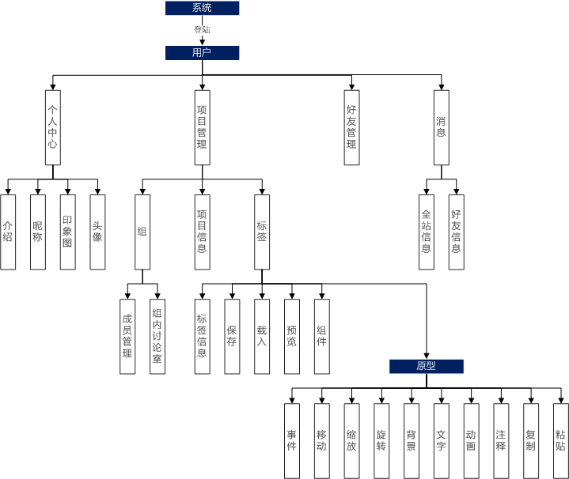
该系统的所有具体功能罗列如下：

除去基本的登陆与注册功能之外，其他功能都会做出补充或者做出详细的说明。
在图中为了更清晰的显示关系，对一些功能消去了增加，修改，删除的说明，例如某某管理，因为这些行为本质上都是大同小异的，如果加上可能会有较多的冗余。这些具体会补充在之后的模块说明中。
3.2 前端设计与后台设计
前端通过使用 axois.js 工具库，处理系统的ajax请求。例如以
axios.post(url).then(function (response)).then(function (error))
这样的形式，在url中填入需要获得的数据资源，事件激活后，在后台中使用 SpringMVC框架封装后的方法，例如
@RequestMapping(url)
@ResponseBody
public Result<T> reqData()
的形式来得到数据请求，通过逻辑处理，之后在 axois的成功回调函数中response.data中取得后台返回的数据，如果失败了那么可以在error中获得错误信息，以便调试错误。
3.3 数据库设计
数据库表的分为九张。这里预先解释几乎每张表都有的state字段，它用来表示这段关系的状态，比如用state=-1来表示用户的状态为活跃，或者封禁等状态。虽然在系统中没有做到封禁之类的状态，但是它为系统日后的扩展预留了通道。
三张与用户直接相关的表
- user
- project
- friend
分别为用户表：记录了系统的登陆会员，以及它们的资料信息，包括登陆所必须的信息字段.
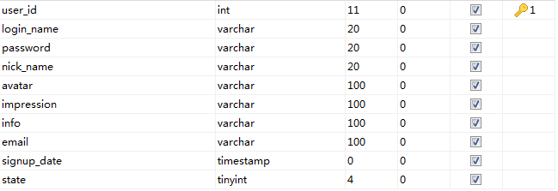
项目表：记录了用户所创建的项目，包括项目的名字，介绍信息等字段。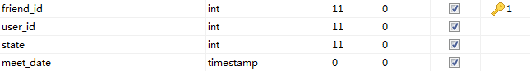

好友表：记录了用户所结识的好友。
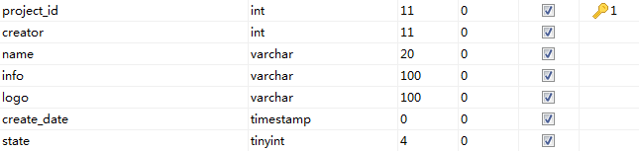

在这基础之上，再根据功能的嵌套关系，设计其他表。
与私信相关的表：
- whisper
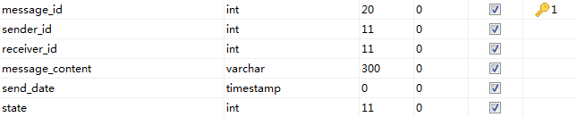
其中sender_id与receiver_id分别表示发信人与收信人

与项目中的标签页有关的表：
- tab
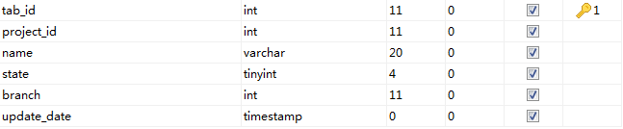

以及存放了某个标签页下的所属的所有原型的表：
- prototype
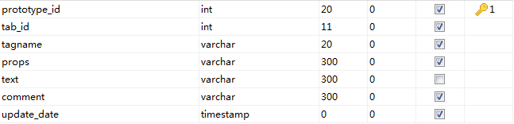
其中tagName表示该原型所对应的DOM类型，比如div,h1,p等HTML标签，
props表示该原型所拥有的样式，text则表示该原型所拥有的文字。Comment是对该原型的解释，一般来源于用户。

与原型表相似的组件表，它用来存储用户把已经做好的原型存储进自己仓库中，以便可以在其他项目中导入并使用：
- component
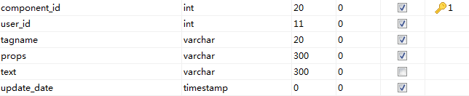
这里的 tagName，props，text的意义同prototype表。

最后是与组有关的二张表：
- group_info 它存储了某个项目的参与者
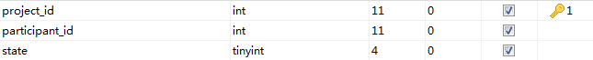
- group_message 它记录了组内讨论的信息
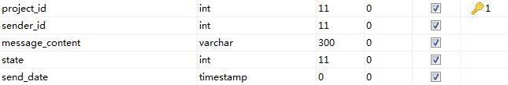
以上是数据库设计的说明部分。

模块说明

4.1 用户

4.2.1 登陆
用户通过登陆来获得访问系统的权限。一般来说，只有在登陆的状态下，才能够使用大部分功能。在登陆的时候，如果登陆成功，则通过在session容器中存入登陆者的user_id，并设置超时时间，同时在前端的JavaScript中通过el表达式存入到变量SESSION_userId中，在使用功能的时候，通过符合RESTful规范的url设计，将前端的SESSION_userId发送回功能的方法体中，在进行前后端的user_id比对之后，确认相同才允许执行方法体内的与功能相关的函数，否则考虑用户的登陆时间是否超时，或者是用户通过修改了url来冒充其他用户。

4.2.2 用户信息管理
在用户的信息管理中，由于系统的重点放在了原型设计上，对于其他的功能都有所简化，对于用户的可管理信息，只有用户的昵称、自我介绍、头像以及印象图。
在修改的时候，通过预见绑定<input>的事件，进行数据合法性检查，以及使用了blur事件让用户通过不用刻意地去点击确定按钮来提交数据。这样设计是因为最近所阅读的设计相关书籍《深泽直人》中提及的无意识设计。大意提到了当人想去做一件事情的时候，自然会去寻找比较合适的方法，优秀的设计应该让寻找的过程溶解在其之中。在这里就如当用户想完成修改的时候，如果找不到提交按钮，会自然的去点击屏幕，这里运用失焦事件来自然的让用户完成修改的操作。并且为了追求友好的界面，需要在及时的给用户以反馈。
这在代码中的体现如：

var $input = document.getElementById(“input”)
$input.addEventListener(“input”, function () {
// 合法性检查
})
$input.addEventListener(“blur”, function () {
var data = $input.value
axios.post(“/项目路径/update”).then(function (response) {
// 打印response.data.info的成功回调信息
})
})
修改时：
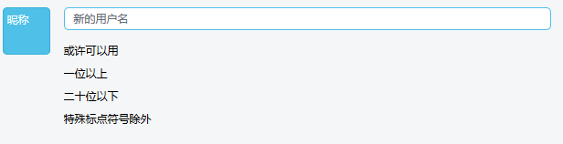

修改后：
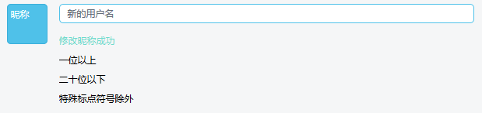

4.2.3 用户好友管理
用户通过向好友请求向另一个用户发送请求添加为好友之后，在数据库的friend表中加入请求者与被请求者各自的user_id，随后可以在好友列表中进行私信/删除等操作。如果进行私信那么跳转到私信界面，之后使用私信的功能模块进行解释。在系统中，为了方便与记录，这里好友的删除，是利用设置数据库表中的state，来体现。当设置state为-1的时候，好友关系则确认为删除，或者加入黑名单，白名单等考虑到的功能。只有设置为0的时候，这也是默认的时候，两个人互为好友关系。这种方式会一直在系统中的各个地方体现。由于系统未成熟，保持方便的扩展性，会比较合适。

4.3 原型

4.3.1 原型原理
通过虚拟DOM的思想，将DOM以tagName, props, text的形式表现出来，而在一个原型中，props代表着它所拥有的内联样式，比如对于一个HTML标签
<div style=”display:none;color:red”>测试内容</div>
在系统中，它在视图上是如此存在，但在逻辑中，他以一个对象的形式存在{
tagname: “div”,
props: “display:none;color:red”,
text: “测试内容”
}
在保存的时候，根据其对应的字段以及所在的标签页中，通过AJAX请求储存到表中。在下次载入的时候，同样通过AJAX以及标签页的id取得原型列表，然后通过JavaScript中的compile方法进行解析为真实的DOM。
function compile (prototype_model) {
var tagname = prototype_model.tagname
var props = prototype_model.props
var text = prototype_model.text
var $node = document.createElement(tagname)
$node.setAttribute(‘style’, props)
$node.textContent = text
return $node
}

4.3.3 原型操作原理
4.3.2.1 选择
只有在选择了要操作的原型对象之后，才能进行其他的一些操作，比如拖拽，删除，旋转等。由于在系统中，能够批量选择原型，通过鼠标的单击来单选，通过按住Ctrl再次进行鼠标单击的组合键来进行复选。如果当前的动作为选择，那么在单击的时候就把选择的对象通过事件上的event属性加入到选择队列中：
this.press_list = {}

document.getElementById(“tab”).addEventListener(“keydown”, function (event) {
var key = event.key // key: Control
_this.press_list[key] = true // 使用key属性获得按下的键位
})

document.getElementById(“tab”).addEventListener(“mouseup”, function (event) {
var $target_prototype = event.target // 使用target属性获得点击的对象
// 如果按下了Ctrl
if (_this.press_list[‘Control’]) {
_this.prototype_list.push($target_prototype)
return
}
_this.prototype_list = $target_prototype
})

document.getElementById(“tab”).addEventListener(“keyup”, function (event) {
var key = event.key // key: Control
_this.press_list[key] = false // 将之前按下的键的状态设为false
})

之后封装一个allocTask方法，在处理用户事件的时候，统一调用这个方法进行操作：

allocTask: function (callback) {
this.prototype_list.reduce(function (v_effect, v_current_prototype) {
callback && callback(v_current_prototype)
}, “”)
}

4.3.2.1 创建
原型创建在这里有三种方式，一种是通过系统已经提供的原型，来点击创建，第二则是通过用户已经保存好的组件来进行创建，三是通过已经保存的标签页内容来进行载入。创建原理同上面的compile方法，也正是这种同样的原理，同样的执行方法，使得系统变得更加精简，代码的复用性也更好。
另外需要说明的是，在用户进行创建操作的时候，系统将会把所创建的原型的相关信息加入到撤回队列中，方便能够进行撤回操作（UNDO），而且会把创建的原型信息加入到本地储存中，这里将会借用Store.js工具库来实现，它帮系统处理了对于本地存储的一些问题，也封装了更好用的APIs。有了本地存储，在意外情况下，比如浏览器或者电脑由于无响应，被自动关闭了，而此时用户没有进行保存，或者其他问题中，这能够有效地帮助用户即时的锁住必要的内容。

4.3.2.2 删除
原型删除正与创建相反，同理的，删除流程也会遵循创建的机理。在删除时，会首先修改本地存储中的内容，然后再删除标签页视图上的原型，最后再将所删除的原型对象数据推进撤回队列中，在数据库中的原型将不会受影响，只有当用户提交保存请求的时候，数据库才会做出相应的改变。

4.3.2.3 修改
由于对原型的操作，往往都不是一步到位的，用户可能会频繁地修改原型，学习以及研究各个软件对于修改的行为，它们都会把每次修改记录进撤回队列中，对于一些持续性的操作，比如在记事本中，多次相同类型且频繁的操作会被算作一次记录，比如使用退格键(Backspace)进行删除时，如果断断续续进行删除，此时使用撤回操作，那么将会撤回到一定秒数之前的状态，而不是每次按下撤回，都只撤回一小段文字。在系统中，如果用户频繁的使用拖拽功能，那么将会使用延迟的方法来进行本地的存储。
原理上是使用setTimeout与clearTimeout的方法，比如通过：
var some_operation

document.getElementById(“demo-prototype”).addEventListener(“mousedown”, (function (event) {
clearTimeout(some_operation)
})

// 鼠标进行拖拽操作时
document.getElementById(“demo-prototype”).addEventListener(“mousemove”, (function (event) {
// 移动操作
})

// 鼠标弹起时
document.getElementById(“demo-prototype”).addEventListener(“mouseup”, (function (event) {
// 移动操作
some_operation = setTimeout(savePrototype, 2000)
// 在2000ms才会提交存储事件
})

可以这样的原理是因为，一个完整的鼠标点击事件是：
onmousedown -> onmouseup -> onclick
由于在触发拖拽事件时，约定去清除之后或者之前已经使用到的延迟方法，这样一来，就能保证修改后以比较合适的方法来进行撤回，另一个方面，由于不必每次做出修改就提交一个请求，能够为服务器减少压力，同时减少了数据库的访问压力。

4.3.2.4 复制、剪切与粘贴
复制、剪切与粘贴放在一起，是因为它们往往是成对出现的，在没有进行前置的复制事件时，只进行粘贴事件则没有回应，并且给予用户没有复制源的反馈。复制、剪切与粘贴得以实现是通过JavaScript中的oncopy，oncut以及onpaste事件。
通过在标签页上绑定相应的事件并通过操作剪贴板来变相实现选择，创建与删除：

document.getElementById(“tab”).addEventListener(“copy”, function (event) {
var data = …
...
// 复制操作
// event.clipboardData.setData('text/plain', data)
// 将数据填充进剪贴板中，以便在其他部分使用，系统中为了避免冲突，将原型对象的数据填充到一个单独创建的模拟剪贴板中。
this.copy_pool = data
event.preventDefault()
// 阻止默认的复制事件
})

document.getElementById(“tab”).addEventListener(“cut”, function (event) {
var data = …
…
this.copy_pool = data
// 由于是剪切，需要在把目标原型对象复制进模拟剪贴板后，把这些选中的原型对象删除。
tab.removePrototype(data)
event.preventDefault()
// 阻止默认的剪贴事件
})

document.getElementById(“tab”).addEventListener(“paste”, function (event) {
// 这里可以得到默认的粘贴事件文本内容，甚至是其他类型的内容
// var data = event.clipboardData.getData('text/plain')
…
// 将模拟剪贴板中的原型对象通过创建的方式显示在视图上
tab.createPrototype(this.copy_pool)
event.preventDefault()
// 阻止默认的粘贴事件
})

4.3.2.5 拖拽
DOM的拖拽也是在JavaScript中比较经典的一个做法。拖拽的原理是，当鼠标绑定mousedown事件的时候，记录下所有原型以及鼠标的初始位置，当使用鼠标移动的时候，所有原型也进行移动。并且有这样的关系：
鼠标在x轴与y轴移动的距离 总是等于 原型在x轴与y轴移动的距离。
这里的x轴与y轴在DOM中的表示便是left 的偏移量与top的偏移量。
而它们移动的距离总是：
鼠标移动后的位置 减去 onmousedown事件触发时的鼠标位置
原型移动后的位置 减去 原型在onmousedown事件触发时的位置
因此
原型移动的距离 = 鼠标的偏移距离 + 原型的初始位置。
如果在选择原型队列中存有选择到的原型，并且当前的动作状态为拖拽，那么在mousedown的时候记录下所有鼠标与所有原型的初始位置：

// 拖拽控制开关
this.sign.drag = false

document.getElementById(“tab”).addEventListener(“mousedown”, function (event) {
// 获取鼠标的初始（点击处）位置
this.cursorX = event.pageX
this.cursorY = event.pageY
// 记录所有原型的初始位置
Sprototype.allocTask(function (sprototype) {
this.startX.push(parseInt(prototype.style.left)) // parseInt可以将获得到的偏移量除去px后缀，同下，原理是将字符串转化为数字时，会隐式的过滤出数字。
this.startY.push(parseInt(prototype.style.top))
})
// 开启拖拽功能
this.sign.drag = true
})

document.getElementById(“tab”).addEventListener(“mousemove”, function (event) {
if (!this.sign.drag) {
return
}
// 获取鼠标的初始（点击处）位置
var current_cursorX = event.pageX
var current_cursorY = event.pageY

var offset_x = current_cursorX – this.cursorX
var offset_y = current_cursorY – this.cursorY

Sprototype_list.allocTask(function (sprototype) {
sprototype.style.left = current_cursorX + offset_x
sprototype.style.top = current_cursorY + offset_y
}
})

document.getElementById(“tab”).addEventListener(“mouseup”, function (event) {
// 关闭拖拽功能
this.sign.drag = false
})

在完成拖拽之后，修改本地存储中的对应原型，然后把修改前的状态加入到撤回列表中。

4.3.2.5 替换
替换本质上来说，是从代码内部进行了一次复制。替换的完成需要选择被替换点与替换点，替换点会把自身的属性保存起来，然后把被替换点的属性覆盖。同时改变它们在本地存储中的数据。

var replace_mode = false

document.getElementById(“tab”).addEventListener(“click”, function (event) {
if (replace_mode) {
// 得到替换点的原型的样式
var $target_prototype = event.target
}
// 遍历选择列表中的原型
Sprototype.allocTask(function (sprototype) {
// 一一改变它们的类型，样式以及内容
Sprototype.replace(sprototype, event.target)
})
})

4.3.2.6 旋转
对于原型的旋转主要用到了transform的rotate属性：
例如 transform: rotate(45deg)，那么一个DOM就顺时针转过45deg。系统中将会简化旋转的表现，只通过控制Y轴来实现旋转，如下：
var startY = null
var $target = document.querySelector('.prototype')

$target.addEventListener("mousedown", function (event) {
_this.sign.mousedown = true
startY = event.clientY
})

document.addEventListener("mousemove", function (event) {
if (_this.sign.mousedown) {
$target.style.transform = "rotate(" + (event.clientY - startY) + "deg)"
}
})

document.addEventListener("mouseup", function (event) {
_this.sign.mousedown = false
})

4.3.2.7 撤回与前进
撤回已经在之前功能模块中提到过多回，因为撤回的实现前提是有其他的操作存在，在其他操作后，会被记入撤回列表。之后根据撤回列表中的方法名以及数据，作出相应的模拟撤回操作，比如进行了创建，在撤回时就进行删除。
有撤回自然就有前进，原理基本与撤回一致，比如进行了删除，就前进时进行创建。
所以在撤回的时候，需要同时把该操作存入前进队列。相反，在进行前进的时候，要把操作存入撤回队列。

4.4 项目

4.4.1 项目管理
这里所说的项目管理包括项目信息管理以及项目本身的增加，删除。
对于项目的增加、修改、删除，模式多与之前提到的其他模块的管理一致，这里就不多做赘述。需要补充说明的是项目信息包括项目名字，项目的介绍，项目的logo以及项目的参与者。

4.4.2 项目与标签页
标签页的存在，之前也提及过是为了模拟真实的多页环境而创造出的简单概念。
也就是在网页中，通过改变多个同级DOM之间的显示状态，来模拟多个标签页之间的显示：

4.4.5 保存原理
当用户使用保存功能的时候，会暂时禁用页面上的功能。这时通过发送AJAX请求，将存放在本地存储中的所有原型取出，作为一个数组发送给后台，后台会通过SpringMVC自动封装好的方法，转换为POJO，这时候把每个POJO插入进数据库，并给它们的所属的tab_id都设为当前的tab_id，这个tab_id在创建tab的时候自动由后台赋予。

4.4.7 载入原理
假设之前已经将一个标签页中的原型保存进数据库，此时通过发送AJAX请求获得当前tab_id的所有原型，如果获取成功，之后则使用创建方法，渲染到界面上。

4.4.5 原型注释原理
当用户给原型添加注释的时候，会自动在该原型所对应的DOM下创建子元素，通过预设子元素的样式，给子元素设置用户自定义的文本节点，在用户输入完，并做确认之后，注释的消息将加入到原型对象的comment字段中。数据表prototype中的comment便是为此而创建的。

4.4.6 页面预览原理
页面预览的原理较简单，通过控制CSS的样式，将工具栏隐藏，同时将之前绑定的事件通过开关关闭，就模拟了页面的本来的样式。

4.5 消息系统
这里的消息系统包括组内的讨论室，私信，全站通知功能。在该系统中，它们本质依然是通过AJAX请求对数据库的访问，但是稍微不同的是，客户端会每隔一段时间不断地去访问数据库。另外的一点区别是，对于不同的功能，所需要的查询字段也不同。
- 讨论室
讨论室中的信息没有针对的概念，当一个人发出的时候，总是对所有人公布的，所以只需要查询当前项目的id。
- 私信
私信中的信息有比较明确的流向，从发信者到接受者，发信者需要

- 通知

所需要的查询关键字段是当前登陆的用户id以及服务器的当前时间，对于

6. 结论

致谢

参考文献

附录

